• আয়কর মেলা-২০১৫ দ্বিতীয় দিন আদায় ৫২৬ কোটি টাকা
স্টাফ করেসপন্ডেন্ট
বাংলানিউজটোয়েন্টিফোর.কম

x
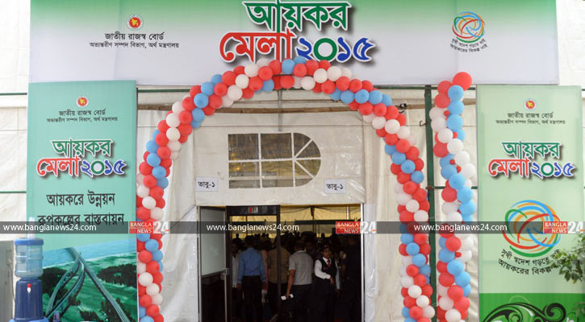
ছবি: জি এম মুজিবুর/বাংলানিউজটোয়েন্টিফোর.কম
ঢাকা: জাতীয় আয়কর মেলার দ্বিতীয় দিন সারাদেশে ৫শ ২৬ কোটি ৭৮ লাখ ৩২ হাজার ৩শ ৪১ টাকা আয়কর আদায় হয়েছে। গতবছর একই দিন সারাদেশে আদায় হয়েছিলো ৪শ ৭৫ কোটি ৩৯ লাখ ৮৫ হাজার ৯শ ২৬ টাকা ।
মেলা সূত্র বাংলানিউজকে এ তথ্য নিশ্চিত করেছে। এ নিয়ে গত দু’দিনে ঢাকাসহ সারাদেশে আয়কর আদায় হয়েছে ৬শ ৭৯ কোটি ৯৮ লাখ ৩৪ হাজার ৩০৩ টাকা।
সূত্র জানায়, দ্বিতীয় দিন একলাখ পাঁচ হাজার ৩শ ৫৭ জন করদাতা সেবা গ্রহণ ও ১৭ হাজার ২শ ১৮ জন করদাতা কর বিবরণী দাখিল করেছেন। এছাড়া ৩ হাজার ২শ ২৮ জন ই-টিআইএন নিবন্ধন (ই-টিআইএন রেজিস্ট্রেশন) ও ১শ ৬৮ জন পুন‍ঃনিবন্ধন (ই-টিআইএন রি-রেজিস্ট্রেশন) করেছেন।
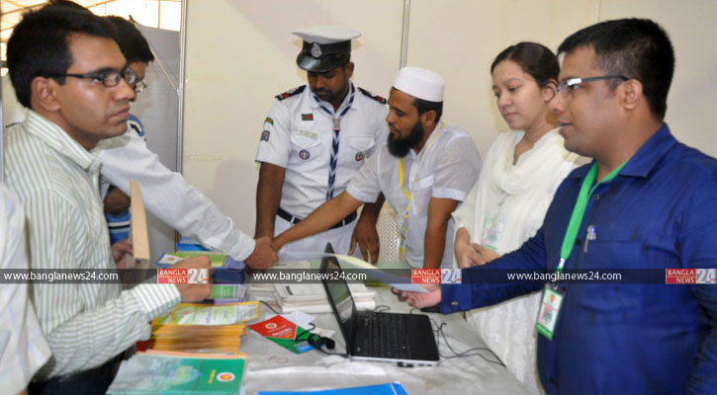
বৃহস্পতিবার (১৭ সেপ্টেম্বর) ঢাকাসহ সব বিভাগ, ৪৭টি জেলা, ১৯টি উপজেলায় (১২টিতে ভ্রাম্যমাণ) আয়কর মেলা অনুষ্ঠিত হয়। বুধবার (১৬ সেপ্টেম্বর) রাজধানীর অফিসার্স ক্লাবে সপ্তাহব্যাপী (১৬-২২ সেপ্টেম্বর) মেলার উদ্বোধন করেন শিল্পমন্ত্রী আমির হোসেন আমু।
মেলা প্রতিদিন সকাল ১০টা থেকে বিকেল ৫টা পর্যন্ত বিরতিহীন চলবে।
‘সুখী স্বদেশ গড়তে ভাই, আয়করের বিকল্প নাই’ প্রতিপাদ্য ও ‘সমৃদ্ধির সোনালি দিন, আনতে হলে আয়কর দিন’ স্লোগানে পালিত হয়েছে জাতীয় আয়কর দিবস।
মেলায় কর বিবরণী দাখিল, আয়কর প্রদান, ই-টিআইএন নিবন্ধন ও পুনঃনিবন্ধন, কর সেবা গ্রহণ বিষয়ক পরামর্শ দেওয়া হচ্ছে।

